**Guida WDI (it)**

Trasmissione dei primi dati di base (documento aggiornato continuamente sul sito Internet dell'UFT)

N. registrazione/dossier: BAV-223-00050/00010/00005

| Mandante | Ufficio federale dei trasporti / Divisione Finanziamento |
| --- | --- |
| Autore 1 | UFT / FI / sn (organi interni) |
| Autore 2 | Geocloud AG (organi esterni) |
| Stato del documento | Aggiornate versione 5.0 |

**Cronologia:** modifiche rispetto alla versione precedente sono evidenziate in verde

| **Versione** | **Data** | **Descrizione, note** | **Autore** (nome o ruolo) |
| --- | --- | --- | --- |
| 1.0 | 12.02.2018 | Versione di prova | UFT / FI / rf |
| 2.0 | 16.03.2018 | Versione 2.0 | UFT / FI / rf |
| 3.0 | 16.04.2018 | Versione 3.0 | UFT / FI / rf |
| 4.0 | 04.06.2018 | Versione 4.0 | UFT / FI / rf |
| 5.0 | 05.09.2018 | Versione 5.0 | UFT / FI / rf |

**WDI**





Indice

1 Interfaccia web in sostituzione degli attuali moduli 4

2 Interfaccia web per i dati dell'infrastruttura (WDI) 4

3 Novità procedurali 5

4 Registrazione e login (CH-Login) 6

5 Trasmissione dei primi dati di base (migrazione dei dati) 7

5.1 Migrazione della CP 2017–2020 (aggiunta «WDI») 8

5.2 Rendicontazione 2017 9

5.3 Offerta di base 2021–2024 9

5.4 Piano d'investimento 10

5.4.1 ID del progetto 10

5.4.2 Sigla del progetto* 10

5.4.3 Titolo* 11

5.4.4 Descrizione* 11

5.4.5 Tratta* 11

5.4.6 Tipo (menu a tendina) 11

5.4.7 Categoria del progetto (menu a tendina) 11

5.4.8 Tipo di PAP (menu a tendina) 12

5.4.9 Progetto di pubblicazione* 12

5.4.10 Decisione PAP* 13

5.4.11 Avvio dei lavori di costruzione* 13

5.4.12 Entrata in servizio* 13

5.4.13 Chiusura 13

5.4.14 Ripartizione tra impianti 13

5.4.15 Ripartizione tra fattori 14

5.4.16 Informazioni supplementari 14

5.4.16.1 Parole chiave per l’approvazione dei piani 14

5.4.16.2 Motivazioni di modifiche 15

5.4.16.3 Informazioni generali sul progetto 15

5.4.17 Costi e contributi di terzi 15

5.4.18 Attivazioni cumulate e costi INA 15

5.4.19 Saldo finanziario al 1.1.2017 e interessi 15

5.4.20 Costi di pianificazione per un'opzione 16

5.4.21 Variabili per lavori di rinnovo in corso 17

5.4.22 Fondi preventivati in eccesso 17

5.5 Dati finanziari 18

5.5.1 Dati finanziari – campi obbligatori 18

5.6 Dati prestazionali 20

5.6.1 Dati prestazionali – campi obbligatori 20

5.7 Analisi (rapporti) 22

5.7.1 Attestazione pif 22

5.7.2 PMF 22

5.7.3 Indici CP 23

5.7.4 In costruzione 23

6 Piani di pagamento 23

7 Assistenza 23

Allegato 1: Contributi d'investimento et casi speciali 24

1 Principio di base 24

1.1 Progetti CP et CA 24

1.2 Progetti CP e d'agglomerato finanziati nell'ambito delle CP secondo il diritto previgente 24

1.3 Finanziamento misto dei progetti CP-CA 25

# Interfaccia web in sostituzione degli attuali moduli

Da circa vent’anni l'esercizio e il mantenimento della qualità dell'infrastruttura ferroviaria sono finanziati tramite limiti di spesa quadriennali (LS) e convenzioni sulle prestazioni (CP) della stessa durata concluse con i vari gestori dell'infrastruttura (GI). Nell'ambito dell'attuazione del progetto relativo al finanziamento e all'ampliamento dell'infrastruttura ferroviaria (FAIF), le CP per gli anni 2017–2020 (CP 17–20) sono state le prime stipulate tra la Confederazione e i GI interessati senza la diretta partecipazione dei Cantoni. La CP 17–20 è la sesta nel caso del le FFS e la terza per le ferrovie private.

Nel frattempo i principi e i presupposti per il finanziamento dell'infrastruttura ferroviaria sono stati meglio definiti nella legge sulle ferrovie (Lferr[1]) e, a livello di ordinanza, nell'ordinanza sulle concessioni, sulla pianificazione e sul finanziamento dell'infrastruttura ferroviaria (OCPF[2]). L’ordinazione dell’esercizio e del mantenimento della qualità tramite CP, come pure dell’ampliamento mediante convenzioni di attuazione, si basa su un processo di gestione unitario.

Nell'OCPF è definito anche l'intero processo di gestione del finanziamento dell'infrastruttura ferroviaria, di modo che il processo di ordinazione dell’offerta di prestazioni sia interamente orientato agli obiettivi e agli incentivi.

Nell'ambito di questo processo di gestione (procedura d'offerta e rendicontazione) i dati di base relativi alle CP - ossia in particolare l'attestazione sulla provenienza e l'impiego dei fondi (attestazione pif), il piano a medio termine (PMT), il piano d'investimento, gli indici relativi alle CP, i ricavi delle tracce e il rapporto sullo stato della rete (RapRet) - venivano trasmessi all'UFT prevalentemente mediante documenti Excel. Fino al 2017, fatta eccezione per gli indici CP e RapRet, l'UFT non registrava i dati di base CP in una banca dati.

Per migliorare la qualità dei dati e potersi concentrare maggiormente sulla loro analisi, l'UFT ha ora deciso di adottare una soluzione che prevede la trasmissione dei dati di base CP direttamente online.

# Interfaccia web per i dati dell'infrastruttura (WDI)

È stata creata un'interfaccia web in cui i GI sono chiamati, per la prima volta, a registrare e gestire i dati di base online (in una prima fase: piano d'investimento, dati finanziari e prestazionali). Una volta registrati, i dati dell’infrastruttura vengono analizzati e integrati nella banca dati UFT delle imprese di trasporto (BDIT). La struttura di fondo dei dati è stata lasciata per quanto possibile invariata; quella dell'interfaccia WDI corrisponde per lo più a quella dell'applicazione web utilizzata per la trasmissione degli indici TRV.

I dati di base richiesti possono essere trasmessi all'UFT in due modi:

1. inserendoli manualmente nelle maschere di immissione dell'interfaccia
2. oppure utilizzando la funzione d’importazione. Quest'ultima consente di importare i dati contenuti mediante il file CSV (comma-separated values) predisposto, che può essere esportato come modello dal WDI.

Inoltre, i dati inseriti nell'applicazione possono essere nuovamente esportati e riutilizzati, ad esempio per inviarli ed analizzarli in modalità elettronica (file Excel).

Maggiori informazioni e un apposito manuale sono disponibili sulla seguente pagina del sito Internet dell'UFT, continuamente aggiornata: [www.bav.admin.ch/wdi-it](http://www.bav.admin.ch/wdi-it).

# Novità procedurali

In un primo momento il WDI va utilizzato per l'inoltro dei seguenti dati di base:

* piano d'investimento (elenco dei progetti), previsto ed effettivo;
* dati finanziari, previsti ed effettivi;
* dati prestazionali, previsti ed effettivi;
* piani di pagamento, solo previsti.

L'attestazione pif e il PMT non devono quindi più essere trasmessi con file Excel separati; lo stesso vale per gli indici CP. Nel WDI questi documenti vengono generati, premendo l'apposito pulsante, sotto forma di risultato dell'analisi dei dati di base (rapporti). Questi ultimi sono illustrati dettagliatamente nel «Manuale WDI».

Nel WDI si è inoltre provveduto a definire meglio le varie tappe (stadi) del processo di gestione.

|  |  |
| --- | --- |
| **Previsto (periodo CP)** | **Effettivo (annuale)** |
| Offerta di base | Rapporto intermedio (RI) |
| Offerta | Rapporto annuale (RA) |
| Aggiunta | Pianificazione aggiornata (PA) |

Tabella 1: stadio del processo di gestione

La rendicontazione annuale si basa sul piano di controlling del portafoglio, non illustrato nella presente guida.

Ogni tappa (stadio) si articola in fasi:

|  |  |
| --- | --- |
| **Fase con azioni del GI** | **Fase con azioni dell'UFT** |
| Elaborazione | Rinviato |
| Completo | Ricevuto |
| Trasmesso | Accettato (solo dati previsti) |
|  | Respinto (solo dati previsti) |

Tabella 2: le varie fasi di uno stadio

Le azioni dell'UFT determinano in ultima analisi se i dati di base interessati verranno importati o meno nella banca dati dell'UFT (banca dati IT; BDIT).

|  |  |  |  |
| --- | --- | --- | --- |
| **Banca dati IT (presso UFT)** | **Previsto** | **Effettivo** | **Piano di pagamento** |
| Respinto | 🗴 | - | - |
| Rinviato | 🗴 | 🗴 | 🗴 |
| Ricevuto | ✓ | ✓ | - |
| Accettato | ✓ | - | ✓ |

Tabella 3: importazione nella BDIT ✓ = importato 🗴 = non importato - = non pertinente

Dalla tabella si evince che per i dati di base effettivi vi sono due sole possibilità: l'UFT può rinviarli per rielaborazione oppure «riceverli» e importarli direttamente nella BDIT.

I dati di base previsti, invece, vengono importati nella BDIT solo se sono stati «ricevuti» e/o «accettati». Quelli «accettati» costituiscono la base per la firma della CP e il presupposto per la gestione dei piani di pagamento, ovvero per poter dare l'ordine di pagamento parziale (PP) (sempre che il PP stesso sia stato accettato).

Non appena viene eseguita una delle suddette azioni, l'interlocutore interessato dell'UFT - ovvero del GI - riceve un'e-mail generata automaticamente, che garantisce che tutte le parti interessate dispongano delle stesse informazioni.

Per evitare duplicazioni, l'interfaccia WDI ammette l'apertura di un nuovo stadio solo se quello precedente è concluso; in tal modo si evita di trasmettere gli stessi dati in stadi differenti.

# Registrazione e login (CH-Login)

Analogamente all'applicazione web per gli indici TRV, anche per accedere al WDI è necessario effettuare una registrazione preliminare fornendo un indirizzo e-mail (CH-Login) e un numero di telefono cellulare. Dopo la registrazione è possibile inviare una richiesta di accesso all'applicazione, che sarà inoltrata al servizio competente dell'UFT. L'esame della richiesta avverrà nel più breve tempo possibile, ma può richiedere 3-5 giorni lavorativi. Una volta creato l'accesso, gli utenti ricevono dall'UFT un'e-mail informativa e possono utilizzare l'interfaccia. Per la registrazione preliminare e la richiesta di accesso non è stata predisposta una guida, ma sulla pagina Internet dell'interfaccia web sono disponibili istruzioni che accompagnano l’utente passo passo nella procedura.

Dal momento che i dati di base dell'infrastruttura rappresentano dati sensibili, l'accesso al WDI è protetto da un'autenticazione a due fattori. Il primo è costituito da un ID utente e una password; il secondo, indipendente dal primo, è il numero di cellulare personale (aziendale o privato), sul quale si riceverà un nuovo codice di verifica (via SMS) per ogni sessione. L'accesso è concesso solo in presenza di entrambi i fattori.

# Trasmissione dei primi dati di base (migrazione dei dati)

Nell'ambito di un'aggiunta «WDI» vanno trasmessi dapprima i dati di base previsti per la CP 2017-2020. Anche per poter trasmettere la prima rendicontazione (postregistrazione dei dati di base effettivi relativi al 2017) e creare l'offerta di base per la CP 2021-24 nel WDI, occorre che un'aggiunta WDI sia stata previamente accettata.

Figura 1: piano di migrazione per il WDI – postregistrazione dei dati di base

I piani di pagamento 2018-2020 possono essere aggiornati da subito nell'applicazione WDI.

Per semplificare la procedura relativa al piano d'investimento, per l'aggiunta «WDI» si può fare riferimento allo stato di fine 2017 o successivi, ossia inclusi i dati effettivi relativi al 2017. La migrazione è facilitata dal fatto che all’apertura di un nuovo stadio (p.es. rendicontazione) l'interfaccia WDI riprende i dati dello stadio precedente (p.es. aggiunta); numerose indicazioni del rapporto annuale (RA) 2017 provengono, quindi, dai dati di base previsti aggiornati della CP 2017–2020 (aggiunta «WDI»). Nell'ambito della migrazione al WDI si rinuncia pertanto alla postregistrazione del piano d'investimento della CP 2017–2020 originariamente concordato nella CP stipulata. Il piano d'investimento con stato a fine 2017 o successivi, ossia inclusi i dati effettivi relativi al 2017, costituisce di base un'istantanea del programma d'investimento concordato nella CP 2017–2020 conclusa. La migrazione dei dati al WDI non è oggetto delle trattative ulteriori svolte per la CP 2017–2020.

Anche i dati finanziari e prestazionali vanno registrati come aggiunta «WDI» (v. figura sottostante); la registrazione deve tuttavia essere conforme agli allegati vigenti della CP 2017–2020. Per l’inserimento dei dati bisogna rifarsi al PMT e al modulo degli indici (sezione «indicatori»; gli indici CP vengono calcolati nel WDI e visualizzati sotto forma di rapporto).

La registrazione o importazione dei dati e la loro trasmissione entro fine ottobre 2018 devono essere pianificate e attuate dai GI nel seguente ordine di successione:

Figura 2: aggiunta WDI e rapporto annuale 2017

## Migrazione della CP 2017–2020 (aggiunta «WDI»)

Nel piano d'investimento vanno registrati o importati dapprima gli attuali dati di base previsti per la CP 2017–2020 (con almeno lo stato di fine 2017), ossia i valori effettivi del 2017 e quelli previsti aggiornati per il periodo 2018–2020; per i dati finanziari e prestazionali si procede a una postregistrazione dei valori previsti, conformemente agli allegati della CP 2017-2020 (aggiunta «WDI»).

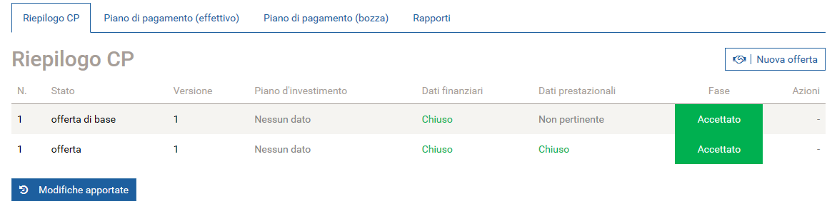

Figura 3: preimpostazione per la postregistrazione dei dati di base previsti per la CP 2017–2020

La migrazione, effettuata sotto forma di aggiunta «WDI», ha pertanto inizio dai dati di base previsti per la CP 2017–2020 e nel piano d'investimento considera il saldo finanziario effettivo al 1.1.2017. L'offerta di base e l'offerta per il periodo CP 2017-2020 non presentano quindi dati nel WDI e figurano come «accettate» nelle preimpostazioni.

In ogni fase WDI (elaborazione, completo, ecc.) è possibile generare i seguenti documenti:

* l’ultima attestazione pif, con almeno lo stato di fine 2017;
* il PMT, se i dati finanziari sono «completi»;
* il rapporto sugli indici contenente i valori obiettivo, se i dati finanziari e prestazionali sono «completi»;
* il rapporto sugli impianti in costruzione (a partire dal RA 2017).

Una volta che l'UFT avrà accettato la suddetta aggiunta «WDI», le indennità d’esercizio e i contributi d'investimento saranno automaticamente aggiornati.

## Rendicontazione 2017

Una volta l'aggiunta «WDI» accettata dall'UFT, il GI può avviare la postregistrazione del RA 2017.

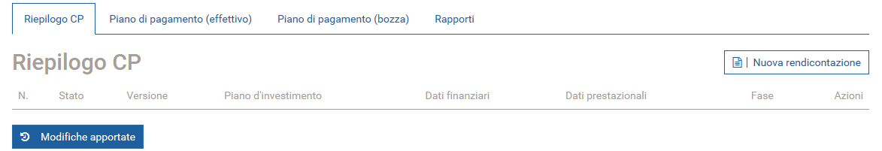

Figura 4: preimpostazione per la postregistrazione della rendicontazione 2017

Dal momento che la rendicontazione 2017 riprende automaticamente numerosi dati dell'aggiunta «WDI», occorre semplicemente completare i dati di base.

Nel piano d'investimento si tratta principalmente di importare le attivazioni e i costi d'investimento non attivabili (INA), che permettono tra l'altro di generare l'ultima attestazione pif e il rapporto sugli impianti in costruzione.

I dati finanziari e prestazionali del 2017 vanno sovrascritti ed eventualmente completati, conformemente al RA 2017 del GI interessato. È inoltre possibile adeguare i dati per gli anni successivi, secondo lo stato della pianificazione. Nel presente stadio (RA) si possono già integrare i dati previsti per la CP 2021-2024. Nel caso dei dati finanziari e prestazionali, tuttavia, gli unici valori determinanti ai fini della ricezione del RA 2017 sono quelli effettivi del 2017.

## Offerta di base 2021–2024

Il GI può dare inizio all'elaborazione dell'offerta di base 2021–2024 solo dopo che ha effettuato la postregistrazione del RA 2017 e che l'UFT lo ha ricevuto.

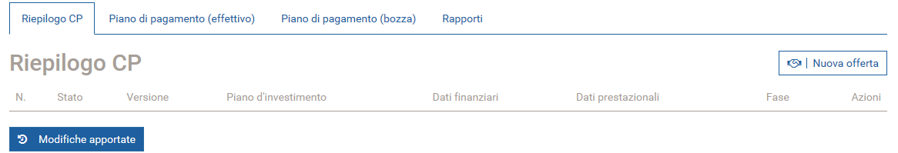

Figura 5: il periodo CP 2021–2024 può essere aperto con l'elaborazione dell'offerta di base V1

Anche nel caso dell'offerta di base 2021–2024 vengono ripresi tutti i dati disponibili nello stadio precedente, principalmente dal piano d'investimento. Nel presente stadio non è ancora necessario registrare i dati prestazionali. L'elaborazione dell'offerta di base 2021–2024 da parte del GI segna quindi la conclusione della migrazione dei dati al WDI, dopodiché tutti i processi relativi alla CP si svolgono esclusivamente nel WDI.

## Piano d'investimento

All’apertura di un nuovo stadio (nuova offerta o nuova rendicontazione) il WDI effettua automaticamente una copia dello stadio originario. Se il GI dispone già di un piano d'investimento completo e contenente i costi effettivi del 2017, può impiegarlo senza grossi adeguamenti per i primi tre stadi nella fase di migrazione (capitolo 5). Prima di poter avviare l'elaborazione del RA 2017 (capitolo 5.2), il GI deve tuttavia aspettare che l'UFT accetti l'aggiunta «WDI» (capitolo 5.1); inoltre, potrà iniziare la registrazione dell'offerta di base per la CP 2021–2024 (capitolo 5.3) solo dopo che l'UFT avrà ricevuto il rapporto. Di seguito sono riportate le informazioni da fornire obbligatoriamente per il piano d'investimento.

### ID del progetto

È un numero per identificare in modo univoco il progetto nel WDI. Il GI è libero di definire l'«ID del progetto»: può ad esempio utilizzare lo stesso numero d’identificazione impiegato nel sistema ERP. **Nota**: una volta che il progetto è stato importato nel WDI o generato nella maschera, l'«ID» scelto non può più essere cancellato dal WDI. Un progetto aperto può essere chiuso soltanto quando sono adempiute tutte le condizioni[3], anche nel caso di progetti annullati, interrotti o stralciati. L'ID definito resta pertanto definitivamente abbinato al progetto. L'ordine numerico dei progetti è determinato dall'ordine di importazione o di creazione dei progetti. Per l'ID del progetto, solo i caratteri alfanumerici, ed anche gli spazi vuoti, «.», «-» e «_» sono autorizzati.

### Sigla del progetto*

È una denominazione del progetto, che può essere ripresa ad esempio dal piano d'investimento della CP 2017–2020. È a libera scelta dell'impresa e può contenere cifre, caratteri speciali o lettere. La sigla non è un numero che consente l'identificazione univoca del progetto, bensì una «chiave di ricerca» per la ricerca veloce nell’elenco di progetti:

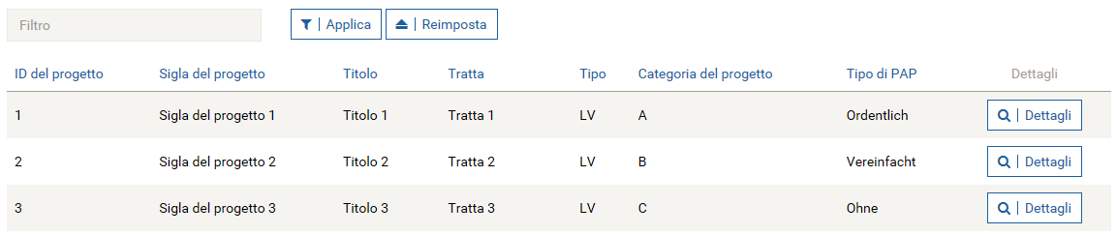

Figura 6: la sigla del progetto (p.es. Sigla del Progetto 3) consente di trovare velocemente un progetto (Nb. Traduzione seguirà più)

I GI che non intendono far uso di sigle possono immettere l'ID del progetto.

### Titolo*

Il «titolo» deve indicare la natura del progetto e possibilmente l'ubicazione, ad esempio «Risanamento ponte sul Moesa», «Ristrutturazione stazione Locarno-Muralto». Nel titolo va inoltre specificato se si tratta di un progetto collettore o di una variabile, ad esempio «Progetto collettore rinnovo sovrastruttura tratta n. 55/83», «Variabile risanamento ponti intera rete».

### Descrizione*

Nella descrizione vanno indicati brevemente i motivi per cui si realizza il progetto, i tipi d'impianto interessati, i volumi e la qualità, ad esempio «Risanamento struttura in cemento pilastro lato Standa», «Smantellamento marciapiede a isola, due marciapiedi laterali 220 m, allargamento sottopasso e scale, nuova rampa LDis di accesso al marciapiede ovest», «Tratti di lunghezza complessiva di 2150 m nell'ambito del cluster FART 2», «Risanamento di ponti con chiusura di tratta prevista dal 1.6.2018 al 30.6.2018», «Attuazione FA 2025 determinante per l'offerta, le STI e l'interoperabilità».

I progetti semplici e di minor portata possono anche essere descritti nel titolo, ad esempio «Rinnovo sovrastruttura tratta n. 55, 650 m, km 14.100–14.750». In questo caso occorre accertarsi che il presente campo non sia compilato. È naturalmente anche possibile indicare le coordinate GPS o altre coordinate, oppure riportare un link Internet.

### Tratta*

È il numero, che può essere ripreso ad esempio dal piano d'investimento della CP 2017–2020, della suddivisione delle tratte determinante per i conti dei costi d’esercizio e delle prestazioni secondo l'articolo 3 dell'ordinanza sulle concessioni, sulla pianificazione e sul finanziamento dell’infrastruttura ferroviaria. Se sono interessate diverse tratte, allora si indicheranno più numeri.

### Tipo (menu a tendina)

Questo campo contiene il valore preimpostato «CP». Qui va inserito il tipo di finanziamento del progetto, scegliendolo tra i seguenti dal menu a tendina: CP (convenzione sulle prestazioni), opzione (opzione della CP), riserva (riserva della CP), CA (convenzione di attuazione) o CF (convenzione di finanziamento, solo per impianti a fune). Va selezionato il tipo di finanziamento principale, anche nel caso di finanziamenti misti convenuti secondo il diritto previgente. Questi ultimi possono essere segnalati nella descrizione o nelle informazioni supplementari (menzione «Finanziamento misto»). Le fonti di finanziamento subordinate saranno integrate a titolo di contributi di terzi.

### Categoria del progetto (menu a tendina)

Valore preimpostato: «A»

Categorie secondo il controlling del portafoglio per progetti singoli:

A = costi di costruzione CHF ≥ 50 mio. o rischio CHF ≥ 10 mio

B = costi di costruzione CHF ≥ 20 mio. – < 50 mio. e rischio CHF <10 mio.

C = costi di costruzione CHF < 20 mio. e rischio CHF < 10 mio

Categorie per progetti collettori:

A = valore del rischio ≥ 10 % del totale dei costi di costruzione, altrimenti C

Altre categorie:

D = variabile (sezione 5.4.21)

E = fondi preventivati in eccesso (sezione 5.4.22)

F = saldo finanziario (sezione 5.4.19)

S = progetti speciali

La categoria S, prevista a titolo provvisorio, è destinata a progetti molto particolari.

### Tipo di PAP (menu a tendina)

Valore preimpostato: «senza»

Si deve specificare se il progetto necessita dell'approvazione dei piani (in caso negativo = «senza»). In caso affermativo, occorre selezionare il tipo di procedura di approvazione dei piani (PAP) necessario.

### Progetto di pubblicazione*

Va indicata la data prevista[4] o effettiva del progetto di pubblicazione finalizzato, ovvero la data di inoltro all'UFT del dossier per l'approvazione dei piani. È un campo obbligatorio solo per i tipi di PAP «ordinaria» e «semplificata».

### Decisione PAP*

Va indicata la data prevista4 o effettiva della decisione di approvazione dei piani. È un campo obbligatorio solo per i tipi di PAP «ordinaria» e «semplificata».

### Avvio dei lavori di costruzione*

Va indicata la data prevista4 o effettiva di avvio dei lavori di costruzione, ovvero la data di realizzazione o acquisizione di un impianto.

### Entrata in servizio*

Va indicata la data prevista4 o effettiva di entrata in servizio.

### Chiusura

Va indicata la data effettiva di chiusura del progetto.

Una volta immessa una data, il WDI verifica che tutti i costi sostenuti corrispondano alle attivazioni e ai costi INA cumulati e che non siano previsti altri costi o contributi di terzi.

### Ripartizione tra impianti

Secondo il regolamento RTE 29 900 (RapRet) con terreni e immobili, la somma deve essere sempre pari a 100[5], ad esempio:

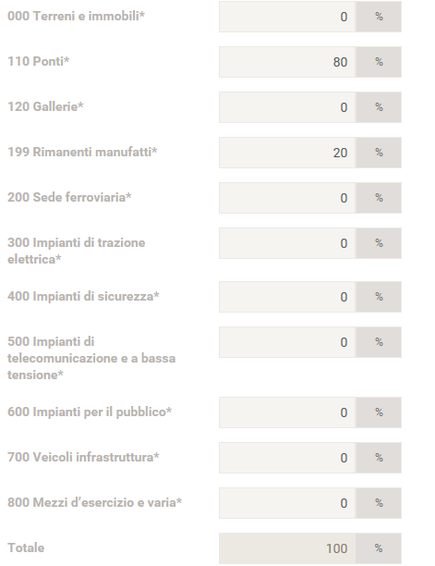 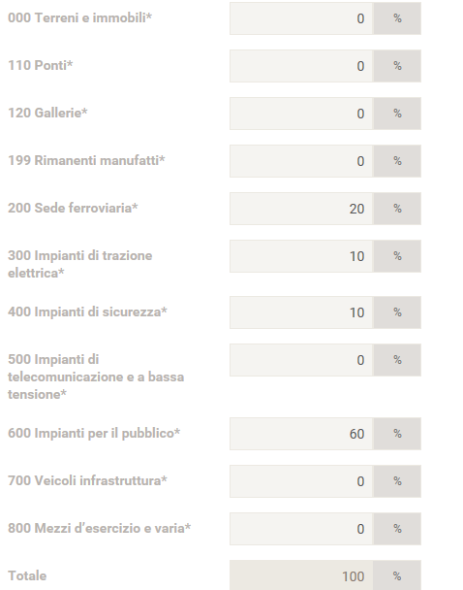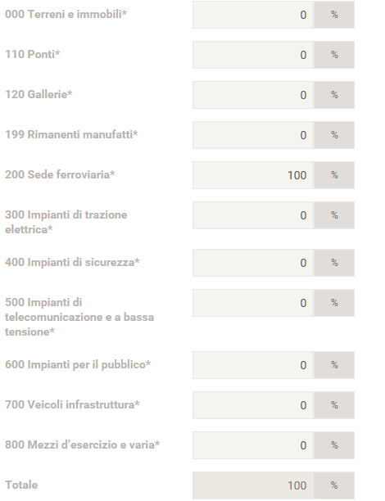

Figura 7: ripartizione tra impianti

### Ripartizione tra fattori

Va indicata la ripartizione tra fattori all'origine del progetto CP e Opzione (Categoria del progetto A, B, C e S) di cui all'articolo 51 capoversi 2 e 3 Lferr e all'articolo 5 OCPF:

* rinnovo (art. 5 cpv. 1 lett. a OCPF);
* adeguamento allo stato della tecnica (art. 5 cpv. 1 lett. b OCPF);
* adeguamento alle esigenze del traffico (art. 5 cpv. 1 lett. c-e OCPF);
* misure di ampliamento subordinate (art. 51 cpv. 2 Lferr).

La somma dei fattori deve essere sempre pari a 100, ad esempio:

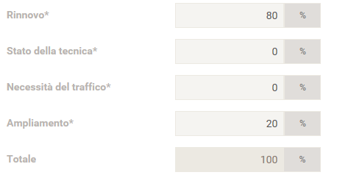 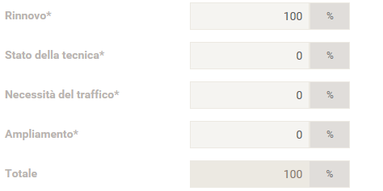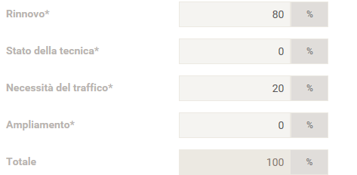

Figura 8: ripartizione tra fattori all'origine del progetto

Per i progetti CA si applica la logica inversa: il fattore principale all’origine del progetto è sempre l’ampliamento. Misure subordinate sono possibili, in via eccezionale, anche in altre categorie.

### Informazioni supplementari

Le informazioni supplementari possono essere riprese da sistemi interni sotto forma di campi di testo ed essere liberamente strutturate. Servono principalmente al GI e all'UFT per filtrare e cercare le tre informazioni descritte nelle sezioni seguenti.

#### Parole chiave per l’approvazione dei piani

Nelle informazioni supplementari – o eventualmente già nel titolo (sezione 5.4.3) o nella descrizione (sezione 5.4.4) – vanno registrate le parole chiave determinanti per l'approvazione dei piani. Servono all'UFT per pianificare e svolgere la PAP. Le parole chiave al momento disponibili sono:

|  |  |  |  |
| --- | --- | --- | --- |
|  | Chiusura di tratta |  | STI |
|  | Determinante per l'offerta |  | Rumore |
|  | N. cluster |  | C4m |
|  | Interoperabilità |  | SIF |
|  | LDis |  | FA2025 |

Tabella 4: parole chiave per l'approvazione dei piani

#### Motivazioni di modifiche

Oltre alle parole chiave per l'approvazione dei piani, qui vanno indicati i principali motivi delle modifiche apportate al piano d'investimento, ad esempio «ripartizione della variabile», «progetto stralciato», «nuovo progetto», «utilizzo opzione».

#### Informazioni generali sul progetto

Qui si possono registrare informazioni generali sul progetto, in particolare le misure adottate per raggiungere l’obiettivo della CP, ad esempio l'impiego efficiente dei contributi d'investimento ricevuti.

### Costi e contributi di terzi

Vanno indicati i costi complessivi e i contributi di terzi relativi a tutti i progetti. È possibile considerare i costi e i contributi concernenti il periodo dal 2013 al 2040; i valori vanno trasmessi sotto forma di importi positivi in CHF.

I costi e i contributi effettivi fino alla fine del 2016 possono essere inseriti come totale dell'intero periodo 2013–2016 oppure anno per anno. In questo modo vengono considerati anche quelli precedenti il 2013.

Nel 2040 si possono sommare anche i costi e i contributi concernenti il periodo dal 2040.

### Attivazioni cumulate e costi INA

Nell'ambito del RA 2017, ai fini del piano d'investimento vanno registrati, per ogni progetto, le attivazioni cumulate e i costi INA contabilizzati fino alla fine del 2017. Dal RA 2018 bisogna indicare solo le attivazioni e i costi INA effettivi concernenti l'anno corrispondente. Il WDI permette così di effettuare in ogni momento l'analisi degli impianti in costruzione e della pif. Come gli altri costi e i contributi di terzi, anche le attivazioni e i costi INA vanno trasmessi sotto forma di importi positivi in CHF.

### Saldo finanziario al 1.1.2017 e interessi

Nell'ambito dell'aggiunta «WDI», ai fini del primo piano d'investimento va altresì trasmesso un progetto con «saldo finanziario al 1.1.2017» di tipo* «CP» (sezione 5.4.6) e **categoria «F»** (sezione 5.4.7). Il WDI può così generare un'attestazione pif relativa all'intero periodo CP, con stato del saldo finanziario a fine 2017. Il saldo finanziario al 1.1.2017, da trasmettere a titolo di contributo di terzi per il 2017, indica che al 1.1.2017 vi erano ancora fondi a disposizione. Anche in questo caso il GI è libero di scegliere la «sigla del progetto» * (sezione 5.4.2).

|  |  |  |  |  |  |  |
| --- | --- | --- | --- | --- | --- | --- |
| Titolo* | Tipo | Categoria del progetto | Contributo di terzi 2017 | Contributo di terzi 2018 | Contributo di terzi 2019 | Contributo di terzi 2020 |
| Saldo finanziario al 1.1.2017 | CP | F | 1 500 000 |  |  |  |

Tabella 5: saldo finanziario all'inizio del periodo CP 2017–2020

Attraverso un progetto di tipo* «CP» (sezione 5.4.6) e categoria «F» (sezione 5.4.7) sono da registrare, nel rapporto annuale (RA) 2017, anche gli «interessi risultanti dal conto d’investimento». Analogamente al «saldo finanziario al 1.1.2017», anche gli interessi vanno indicati a titolo di contributo di terzi.

### Costi di pianificazione per un'opzione

Il WDI offre almeno due possibilità per considerare o prevedere già in una CP i costi di pianificazione per l'utilizzo di un'opzione.

|  |  |  |  |  |  |  |
| --- | --- | --- | --- | --- | --- | --- |
| Sigla del progetto* | Titolo* | Tipo | Costi 2021 | Costi 2022 | Costi 2023 | Costi 2024 |
| RBB -20 | Risanamento galleria di Maroggia pianificazione | CP | 100 000 | 200 000 |  |  |
| RBB -201 | Risanamento galleria di Maroggia esecuzione | Opzione |  |  | 1 500 000 | 2 500 000 |

Tabella 6: prima dell'utilizzo dell'opzione è possibile considerare solo i costi di pianificazione che figurano nella CP

|  |  |  |  |  |  |  |
| --- | --- | --- | --- | --- | --- | --- |
| Sigla del progetto* | Titolo* | Tipo | Costi 2021 | Costi 2022 | Costi 2023 | Costi 2024 |
| RBB -20 | Risanamento galleria di Maroggia pianificazione | CP | 100 000 | 200 000 | **1 500 000** | **2 500 000** |
| RBB -201 | Risanamento galleria di Maroggia esecuzione | Opzione |  |  | **0** | **0** |

Tabella 7: dopo l'utilizzo di un'opzione (possibilità A)

|  |  |  |  |  |  |  |
| --- | --- | --- | --- | --- | --- | --- |
| Sigla del progetto* | Titolo* | Tipo | Costi 2021 | Costi 2022 | Costi 2023 | Costi 2024 |
| RBB -20 | Risanamento galleria di Maroggia pianificazione | CP | 100 000 | 200 000 |  |  |
| RBB -201 | Risanamento galleria di Maroggia esecuzione | **CP** |  |  | 1 500 000 | 2 500 000 |

Tabella 8: dopo l'utilizzo di un'opzione (possibilità B)

Anche in questo caso il GI è libero nella scelta della «sigla del progetto». Non è neanche necessario che sia univoca. Il GI può infatti utilizzare la stessa «sigla del progetto» sia per la pianificazione (CP) che per l'esecuzione (opzione).

Altri casi speciali, quali ad esempio i progetti CP e i progetti d'agglomerato finanziati nell'ambito delle CP secondo il diritto previgente, sono illustrati nell'allegato 1.

### Variabili per lavori di rinnovo in corso

Se al momento dell'elaborazione di un piano d'investimento, ad esempio per una sede ferroviaria o una linea di contatto, non è ancora possibile stabilire in modo univoco quale tratto, sul lungo periodo, sarà effettivamente interessato dai lavori di rinnovo, il GI ha la possibilità di utilizzare il tipo* «CP» (sezione 5.4.6) e la **categoria del progetto «D»** (sezione 5.4.7) per la pianificazione di lungo termine. L'utilizzo di variabili è possibile per le pianificazioni riferite a periodi che inizieranno almeno 3 anni dopo, ossia attualmente si possono applicare variabili per gli anni a partire dal 2021, a condizione che riguardino il medesimo genere d'impianti.

|  |  |  |  |  |  |  |
| --- | --- | --- | --- | --- | --- | --- |
| Titolo* | Tipo | Categoria del progetto | Costi 2021 | Costi 2022 | Costi 2023 | Costi 2024 |
| Rinnovo sede ferroviaria variabile | CP | **D** | 3 000 000 | 3 000 000 | 3 000 000 | 3 000 000 |
|  |  |  |  |  |  |  |

Tabella 9: in merito ai lavori di rinnovo in corso per la sede ferroviaria il GI può impiegare temporaneamente una variabile per la pianificazione

|  |  |  |  |  |  |  |
| --- | --- | --- | --- | --- | --- | --- |
| Titolo* | Tipo | Categoria del progetto | Costi 2021 | Costi 2022 | Costi 2023 | Costi 2024 |
| Rinnovo sede ferroviaria variabile | CP | D | 1 000 000 | 1 000 000 | 3 000 000 | 3 000 000 |
| Rinnovo sede ferroviaria km 11–12 | CP | **C** | **2 000 000** | **1 000 000** |  |  |

Tabella 10: una volta che al GI risulterà chiaro quale tratto sarà interessato dai lavori di rinnovo, potrà registrare il progetto nel WDI e spostare i fondi previsti nella variabile

### Fondi preventivati in eccesso

I GI che effettuano la pianificazione sulla base di fondi preventivati in eccesso possono specificarlo selezionando il tipo* «CP» (sezione 5.4.6) e la **categoria del progetto «E»** (sezione 5.4.7). I fondi preventivati in eccesso sono da indicare come costi negativi e vengono considerati solo tra i valori previsti.

|  |  |  |  |  |  |  |
| --- | --- | --- | --- | --- | --- | --- |
| Titolo* | Tipo | Categoria del progetto | Costi 2017 | Costi 2018 | Costi 2019 | Costi 2020 |
| Fondi preventivati in eccesso | CP | **E** |  | -1 500 000 | -1 500 000 | -1 500 000 |

Tabella 11: per i fondi preventivati in eccesso occorre indicare, negli anni corrispondenti, il tipo «CP» e la categoria di progetto «E».

## Dati finanziari

I dati finanziari sono quelli riportati alle voci del conto economico e del bilancio del settore infrastrutturale.

Tali dati vanno considerati già nella prima fase (aggiunta «WDI», RA 2017 e offerta di base CP 2021–2024), sia per il PMT che per il calcolo degli indici CP.

La quantità di dati da immettere dipende dallo stadio in cui ci si trova: quelli di bilancio, ad esempio, di massima devono essere registrati solo per la rendicontazione ai fini del RA. I campi da compilare (campi obbligatori) vengono visualizzati automaticamente, sia che si immettano i dati manualmente sia che si usi la funzione d’importazione.

Questi dati vanno indicati in CHF.

### Dati finanziari – campi obbligatori

Nel sistema vengono visualizzati solo i campi d'immissione o d'importazione obbligatori pertinenti per il rispettivo stadio.

Nella tabella sottostante sono indicate (con una x) le voci da registrare in base allo stadio a partire dall'offerta di base ovvero dall'offerta CP 2021-24 e dal RA 2017.

|  |  |  |  |  |
| --- | --- | --- | --- | --- |
|  | **WDI** | **Unità  di misura** | **Offerta** | **Rendicontazione** |
|  | **Conto economico** |  |  |  |
|  | **Ricavi dell’infrastruttura** |  |  |  |
| E1 | Ricavi delle tracce | CHF | **x** | **x** |
| E2 | Ricavo dalla gestione dell'esercizio per conto di altri GI | CHF | **x** | **x** |
| E3 | Ricavi accessori | CHF | **x** | **x** |
| E4 | Utili accreditati da attività accessorie | CHF | **x** | **x** |
| E5 | Indennità d’esercizio di terzi | CHF | **x** | **x** |
| **ET1** | **Totale ricavi senza indennità della Confederazione** | CHF | *Formula* | *Formula* |
|  | **Costi dell'infrastruttura** |  |  |  |
| K1 | Costi di manutenzione | CHF | **x** | **x** |
| K10 | Costi d’esercizio | CHF | **x** (solo FFS CP 17–20) | **x** (solo FFS CP 17–20) |
| K2 | Costi di gestione del traffico | CHF | **x** (da CP 21–24) | **x** (da CP 21–24) |
| K3 | Rimanenti costi dell'infrastruttura senza ammortamenti | CHF | **x** | **x** |
| K4 | Costi amministrativi | CHF | **x** | **x** |
| K5 | Riduzione della deduzione dell’imposta precedente sulle indennità | CHF | *Formula* | **x** |
| K51 | Riduzione della deduzione dell’imposta precedente sull’indennità d'esercizio | CHF | *Formula* |  |
| K52 | Riduzione della deduzione dell’imposta precedente sull'indennità per ammortamenti | CHF | *Formula* |  |
| K6 | Ammortamenti | CHF | **x** | **x** |
| K7 | Costi di investimento non iscrivibili all'attivo (INA) | CHF |  | **x** |
| **KT1** | **Totale costi** | CHF | *Formula* | *Formula* |
| **KT2** | **Totale costi senza ammortamenti e INA** | CHF | *Formula* | *Formula* |
| EA1 | Indennità d’esercizio | CHF | *Formula* | *Piano di pagamento* |
| EA2 | Indennità per ammortamenti e INA | CHF |  | x |
| **BE1** | **Risultato** | CHF |  | *Formula* |
|  | **Bilancio e conto d'investimento dell'infrastruttura** |  |  |  |
| IR1 | Costi di rinnovo della sovrastruttura | CHF | **x** | **x** |
| IR2 | Costi di rinnovo della linea di contatto | CHF | **x** (da CP 21–24) | **x** (da CP 21–24) |
| IR3 | Contributo d'investimento forfettario di terzi | CHF | **x** | **x** |
| B1 | Conto dell'infrastruttura | CHF |  | **x** |
| B2 | Altri attivi circolanti | CHF |  | **x** |
| B3 | Immobilizzazioni materiali dell'infrastruttura (valore d'acquisto) | CHF |  | **x** |
| B4 | Immobilizzazioni materiali, rettificazione di valore | CHF |  | **x** |
| B5 | **Immobilizzazioni materiali dell'infrastruttura (valore contabile)** | CHF |  | *Formula* |
| B6 | Immobilizzazioni materiali in costruzione | CHF |  | **x** |
| B7 | Altre immobilizzazioni **(valore contabile)** | CHF |  | **x** |
| AT1 | **Totale attivi** | CHF |  | *Formula* |
| B8 | Impegni a breve | CHF |  | **x** |
| B9 | Mutui FIF | CHF |  | **x** |
| B10 | Rimanenti mutui dell'ente pubblico | CHF |  | **x** |
| B11 | Altri impegni a lungo termine | CHF |  | **x** |
| B12 | Riserve secondo l'art. 67 Lferr | CHF |  | **x** |
| B13 | Rimanenti riserve | CHF |  | **x** |
| B14 | Riserve da utili/Perdite | CHF |  | **x** |
| PT1 | **Totale passivi senza capitale sociale** | CHF |  | *Formula* |
| B15 | **Conto di compensazione** | CHF |  | *Formula* |
|  | **Attivazione nell'anno** |  |  |  |
| A0 | Attivazione terreni e immobili |  |  | **x** |
| A1 | Attivazione genere d’impianto manufatti | CHF |  | **x** |
| A11 | Attivazione tipo d’impianto ponti | CHF |  | **x** |
| A12 | Attivazione tipo d’impianto gallerie | CHF |  | **x** |
| A2 | Attivazione genere d’impianto sede ferroviaria | CHF |  | **x** |
| A3 | Attivazione genere d’impianto impianti di trazione elettrica | CHF |  | **x** |
| A4 | Attivazione genere d’impianto impianti di sicurezza | CHF |  | **x** |
| A5 | Attivazione genere d’impianto impianti di telecomunicazione e a bassa tensione | CHF |  | **x** |
| A6 | Attivazione genere d’impianto impianti per il pubblico | CHF |  | **x** |
| A7 | Attivazione genere d’impianto veicoli | CHF |  | **x** |
| A8 | Attivazione genere d’impianto mezzi d'esercizio | CHF |  | **x** |

Tabella 12: dati finanziari – campi obbligatori

Se per il periodo selezionato non si sono ancora registrati dei dati, il valore delle corrispondenti voci è automaticamente di 0.00 CHF e può essere sovrascritto. Nel conto economico il valore dei ricavi e dei costi deve essere di 0.00 CHF o superiore (valore positivo). Se il GI non consegue, ad esempio, ricavi accessori, lascerà il valore invariato di 0.00 CHF. Nel bilancio si applicano le stesse regole per gli attivi e i passivi, tranne per il fatto che sono ammessi valori negativi.

Per l'aggiunta «WDI» relativa al periodo CP 17–20 sono determinanti le voci e i valori di cui agli allegati CP 17–20. A partire dalla CP 21–24, per l'aggiunta sono da compilare gli stessi campi obbligatori che per l'offerta.

Nota: a partire dall'offerta di base relativa alla CP 21–24, i costi per la riduzione della deduzione dell’imposta precedente sull'indennità per ammortamenti non sono più indennizzati mediante l'indennità d’esercizio, bensì attraverso l'indennità per ammortamenti.

La schermata contiene delle semplici formule che permettono di verificare la completezza dei dati e di procedere ai correttivi del caso (totale ricavi, totale costi, indennità d’esercizio ecc.). I dati del periodo selezionato nella schermata possono essere importati ed esportati.

Il GI risponde della correttezza dei dati immessi.

Una volta che i dati finanziari sono completo, è possibile produrre il PMT, con i valori previsti ed effettivi, sia in forma di riepilogo che di confronto tra due stadi (p. es. offerta di base e offerta).

## Dati prestazionali

I dati prestazionali sono una base importante per calcolare gli indici relativi alle CP.

Tali dati vanno considerati già nella prima fase (aggiunta «WDI» e rendicontazione 2017) per calcolare e valutare gli indici.

La quantità di dati da immettere dipende dallo stadio e dal periodo CP: il gruppo di lavoro UTP incaricato della definizione degli indici ha elaborato, infatti, un nuovo set di indici che i GI saranno chiamati ad applicare a partire dalla CP 21–24; inoltre, dopo le CP 17–20 sarà abrogata la distinzione per classi di dimensione (FFS, CD1 e CD2). Vengono visualizzati automaticamente solo i campi da compilare (campi obbligatori), sia se si immettono i dati manualmente sia se si usa la funzione di importazione.

Questi dati vanno espressi nelle unità di misura indicate.

### Dati prestazionali – campi obbligatori

Nel sistema vengono visualizzati solo i campi d'immissione o d'importazione obbligatori pertinenti per il rispettivo stadio.

Per l'aggiunta «WDI» relativa al periodo CP 17–20 sono determinanti le voci e i valori di cui agli allegati CP 17–20. A partire dalla CP 21-24, per l'aggiunta sono da compilare gli stessi campi obbligatori che per l'offerta.

Nella tabella sottostante sono indicate (con una x) le voci da registrare in base allo stadio a partire dall'offerta CP 2021–24 e dal rapporto annuale 2017.

|  |  |  |  |  |
| --- | --- | --- | --- | --- |
|  | **WDI** | **Unità  di misura** | **Offerta da CP 21–24** | **Rendicontazione** |
| ID | **Denominazione** |  |  |  |
| L1 | Traccia-km o treno-km | Traccia-km | **x** | **x** |
| L2 | Km di binari principali | Km di binari principali | **x** | **x** |
| L3 | tkmL | tkmL | **x** | **x** |
| L5 | Collisioni | Numero |  | **x** (solo da CP 17–20) |
| L6 | Deragliamenti | Numero | **x** | **x** |
| L7 | Persone infortunate nell’accedere ai treni | Numero |  | **x** (solo FFS CP 17–20) |
| L8 | Collisioni tra treni | Numero | **x** | **x** (da CP 21–24) |
| L9 | Collisioni tra treni e terzi | Numero | **x** | **x** (da CP 21–24) |
| L10 | Rotaie rotte | Numero | **x** | **x** |
| L11 | Perturbazioni | Numero | **x** | **x** |
| L12 | Rotaie difettose | Numero | **x** | **x** (solo FFS CP 17–20) |
| L13 | Rotaie deformate | Numero | **x** | **x** |
| L14 | Superamenti della soglia di intervento immediato | Numero |  | **x** (solo FFS CP 17–20) |
| L15 | Traccia-km o treno-km cancellati a causa di previste chiusure | km |  | x |
| L16 | Stazioni con accesso ai treni senza barriere | Numero |  | **x** (solo da CP 17–20) |
| L17 | Stazioni con accesso ai treni per lo più senza barriere | Numero | **x** | **x** |
| L18 | Stazioni | Numero | **x** | **x** |
| L19 | Flusso di passeggeri | Numero | **x** | **x** (da CP 21–24) |
| L20 | Flusso di passeggeri in stazioni senza barriere | Numero | **x** | **x** (da CP 21–24) |
| L21 | Metri ristrutturati sovrastruttura | m | **x** | x |
| L22 | Metri ristrutturati linea di contatto | m | **x** | **x** (da CP 21–24) |
| L23 | Consumo di energia dalla sottocentrale | kWh |  | x |
| L24 | Durata di utilizzazione (DU) dei binari | Anni | **x** | **x** (da CP 21–24) |
| L25 | Rinnovo annuo stabilito di binari | km | *Formula* | *Formula* |
| L26 | Rinnovo di binari secondo gli investimenti previsti dalla CP | km | **x** | **x** (da CP 21–24) |
| L27 | Scambi | Numero | **x** | **x** (da CP 21–24) |
| L28 | Durata di utilizzazione (DU) degli scambi | Anni | **x** | **x** (da CP 21–24) |
| L29 | Rinnovo annuo stabilito di scambi | Numero | *Formula* | *Formula* |
| L30 | Rinnovo di scambi secondo gli investimenti previsti dalla CP | Numero | **x** | **x** (da CP 21–24) |
| L31 | Ciclo di smerigliatura di binari e scambi | Anni | **x** | **x** (da CP 21–24) |
| L32 | Smerigliatura annua stabilita di binari e scambi | km | *Formula* | *Formula* |
| L33 | Smerigliatura di binari e scambi secondo la manutenzione prevista dalla CP | km | **x** | **x** (da CP 21–24) |
| L34 | Ciclo di rincalzi di binari e scambi | Anni | **x** | **x** (da CP 21–24) |
| L35 | Rincalzo annuo stabilito di binari e scambi | km | *Formula* | *Formula* |
| L36 | Rincalzo di binari e scambi secondo la manutenzione prevista dalla CP | km | **x** | **x** (da CP 21–24) |

Tabella 13: dati prestazionali – campi obbligatori

:

I dati prestazionali non sono necessari per l'offerta di base. Nello stadio «rendicontazione» è tuttavia già possibile registrare a uso interno i dati previsti per il periodo interessato ed esportarli per l'analisi.

Se il WDI non contiene ancora alcun dato per il periodo selezionato, i campi d'immissione saranno vuoti. Affinché i dati risultino completi, in tutti i campi obbligatori deve figurare un valore. Fa eccezione l'aggiunta WDI relativa alla CP 17-20: in questo caso non ha luogo alcuna verifica della completezza.

Nella schermata è possibile verificare e correggere i dati immessi; essa contiene solo poche formule. I dati del periodo selezionato nella schermata possono essere importati ed esportati.

Il GI risponde della correttezza dei dati immessi.

Una volta che i dati prestazionali sono completo, è possibile produrre il rapporto sugli indici relativi alla CP, con i valori previsti ed effettivi, in forma di riepilogo di uno stadio.

Le definizioni figurano nel [Glossario Indici CP 2017–2020](https://www.bav.admin.ch/bav/de/home/themen/alphabetische-themenliste/formulare/infrastrukturfinanzierung/vorbereitung-leistungsvereinbarung.html) consultabile sul sito Internet dell'UFT.

## Analisi (rapporti)

Il WDI permette per il momento di produrre le analisi e i rapporti illustrati di seguito.

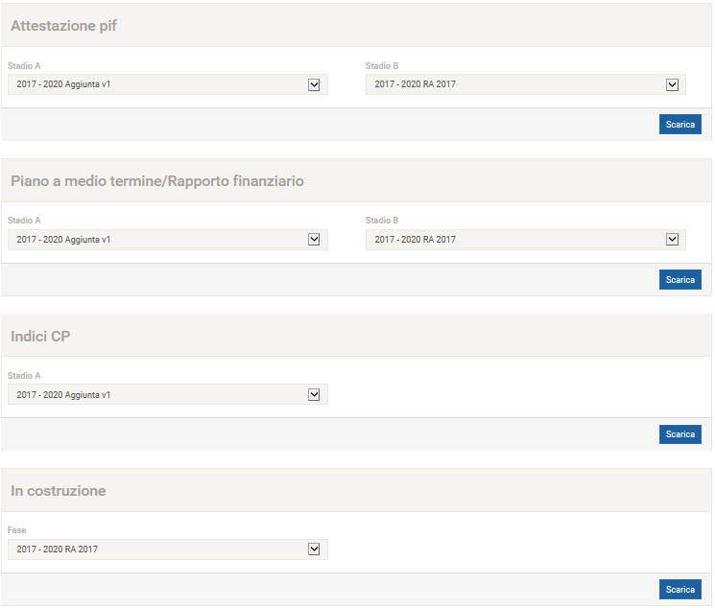

Figura 8: analisi e rapporti nel WDI

### Attestazione pif

L'attestazione sulla provenienza e l'impiego dei fondi (attestazione pif) permette, di massima, di effettuare un raffronto tra i valori previsti e quelli effettivi. Consente quindi di fare il punto sull'attuazione della CP lungo l'intero periodo interessato e di evidenziare l'evoluzione del saldo finanziario.

### PMF

Il piano a medio termine (PMT) è il riepilogo del piano d'investimento e dei dati finanziari di un periodo CP. Parte integrante della CP, il PMT fa il punto sulla sua attuazione. Consente di raffrontare due stadi diversi (p.es. tra offerta di base e offerta, oppure tra offerta e RA).

### Indici CP

Gli indici CP vengono calcolati sulla base dei dati finanziari e prestazionali.

Il relativo rapporto, fondato sui dati di un'offerta accettata, è un elemento importante (un allegato) della CP. Nella forma di RA, il rapporto sugli indici riporta lo stato di raggiungimento degli obiettivi. Consente di riepilogare uno stadio (p.es. offerta o RA).

### In costruzione

Anche gli impianti in costruzione possono essere analizzati nel WDI. L'analisi fa, di massima, il punto sull'attuazione del piano d'investimento nell'ambito del RA.

# Piani di pagamento

In futuro anche i piani di pagamento saranno gestiti attraverso il WDI. Una volta che l'UFT ha accettato l'aggiunta «WDI», il GI può proporre i suoi piani di pagamento per il rimanente periodo CP. Dopo che l'UFT li ha ricevuti, gli stessi vengono sincronizzati con la BDIT e possono quindi essere utilizzati per l'erogazione dei contributi CP. I piani di pagamento non sono vincolati allo stadio: il GI può aggiornarli tutte le volte che lo ritiene necessario nel corso del periodo CP.

# Assistenza

Non sono previsti corsi di formazione per il WDI. Per l'introduzione al WDI e per maggiori informazioni è possibile rivolgersi al proprio interlocutore CP della Sezione Rete ferroviaria dell'UFT. Le informazioni relative al WDI sono disponibili in tre lingue sul sito Internet dell'UFT e vengono aggiornate continuamente.

# Allegato 1: Contributi d'investimento et casi speciali

# Principio di base

La differenza tra costi e contributi di terzi risultante dal piano d'investimento è finanziata mediante contributi d'investimento provenienti dal FIF.

## Progetti CP et CA

I progetti CP sono finanziati nell'ambito delle CP, i progetti CA nell'ambito delle CA. Nei contributi di terzi rientrano tutte le rimanenti fonti di finanziamento:

|  |  |  |  |  |  |  |
| --- | --- | --- | --- | --- | --- | --- |
| Titolo* | Tipo | Categoria del progetto | Costi  2017 | Contributo di terzi  2017 |  |  |
| Trasformazione della stazione | CP | A | 15'00'000 | 3'000'000 |  |  |

Tabelle 14: Esempio di un contributo d'investimento CP 2017 (FIF) = 12 mio.

|  |  |  |  |  |  |  |
| --- | --- | --- | --- | --- | --- | --- |
| Titolo* | Tipo | Categoria del progetto | Costi  2017 | Contributo di terzi  2017 |  |  |
| Doppia via | CA | A | 25'00'000 | 1'000'000 |  |  |

Tabelle 15: Esempio di un contributo d'investimento CA 2017 (FIF) = 24 mio.

## Progetti CP e d'agglomerato finanziati nell'ambito delle CP secondo il diritto previgente

Ai progetti finanziati nell'ambito delle CP secondo il diritto previgente si applicano gli stessi principi. Nel caso dei progetti a «finanziamento misto», nei contributi di terzi sono considerati tutti gli altri tipi di finanziamento (fondi FIF esclusi), ossia ad esempio compresi i finanziamenti mediante il fondo infrastrutturale.

Il seguente spostamento di tratta è stato finanziato nel 2017 con fondi della CP provenienti dal FIF, fatti salvi un contributo dal fondo infrastrutturale di 1,5 milioni e uno cantonale di 2,5 milioni:

|  |  |  |  |  |  |  |
| --- | --- | --- | --- | --- | --- | --- |
| Titolo* | Tipo | Categoria del progetto | Costi  2017 | Contributo di terzi  2017 |  |  |
| Spostamento di tratta | CP | A | 12'00'000 | 4'000'000 |  |  |

Tabelle 16: Esempio di un contributo d'investimento CP 2017: 8 mio. = 12 mio. (costi) - 1.5 Mio. (contributo di FI) - 2.5 mio. (contributo cantonale).

I progetti compresi nel programma d'agglomerato possono essere designati come CF (convenzione di finanziamento) se cofinanziati con fondi della CP. Anche in questo caso la differenza viene finanziata con contributi d'investimento provenienti dal FIF nell'ambito di una CP e nei contributi di terzi sono considerati tutti gli altri tipi di finanziamento (fondi FIF esclusi), ossia ad esempio compresi i finanziamenti mediante il fondo infrastrutturale (25 mio.) e il contributo cantonale (15 mio.).

|  |  |  |  |  |  |  |
| --- | --- | --- | --- | --- | --- | --- |
| Titolo* | Tipo | Categoria del progetto | Costi  2017 | Contributo di terzi  2017 |  |  |
| Trasformazione della stazione | CF | A | 55'00'000 | 40'000'000 |  |  |

Tabelle 17: Esempio di un contributo d'investimento CP 2017 (FIF) per un progetto d'agglomerato = 15 mio.

## Finanziamento misto dei progetti CP-CA

Nel caso di progetti CP-CA «a finanziamento misto», ad esempio un progetto CP-SIF, vi sono due possibilità (varianti).

Variante 1: tutte le indicazioni del progetto figurano nel progetto CA e il progetto CP è da considerare solo ai fini del contributo CP (categoria di progetto F). In questo caso il contributo CP è registrato come valore CP negativo «contributo di terzi». Ecco come viene calcolato un contributo d'investimento CP:

|  |  |  |  |  |  |  |
| --- | --- | --- | --- | --- | --- | --- |
| Titolo* | Tipo | Categoria del progetto | Costi  2017 | Contributo di terzi  2017 |  |  |
| Doppia via | CA | B | 25'000000 | 5'000'000 |  |  |
| Rinnovo delle ferrovie attuale | CP | B |  | -5'000'000 |  |  |

Tabelle 18: Esempio di finanziamento misto 2017 (FIF): Il progetto CA tiene conto il contributo CP.

Variante 2: Il progetto è suddiviso in due sottoprogetti distinti:

|  |  |  |  |  |  |  |
| --- | --- | --- | --- | --- | --- | --- |
| Titolo* | Tipo | Categoria del progetto | Costi  2017 | Contributo di terzi  2017 |  |  |
| Doppia via | CA | B | 20'000000 |  |  |  |
| Rinnovo delle ferrovie attuale | CP | B | 5'000'000 |  |  |  |

Tabelle 19: Esempio di finanziamento misto 2017 (FIF): due sottoprogetti

1. https://www.admin.ch/opc/de/classified-compilation/19570252/index.html
2. https://www.admin.ch/opc/de/classified-compilation/20150580/index.html
3. Un progetto può essere chiuso solo se non sono previsti altri costi o contributi di terzi e i costi intervenuti corrispondono alle attivazioni e ai costi INA cumulati.
4. Per quanto concerne l'indicazione della data prevista, deve risultare corretto almeno l'anno; inoltre, le date e le scadenze devono essere coerenti con i dati finanziari immessi.
5. Nota: non si pretende che il GI fornisca i dati sulle ripartizioni con le cifre decimali e che li aggiorni costantemente. Se le percentuali sono desunte da altri dati, spetta all'impresa prevedere adeguate regole di arrotondamento. In ogni caso, il file CSV consente di importare cifre con decimali solo se la loro somma è uguale a 100.